山东泰开成套电器有限公司
2023年度环保信息公开公示
一、公司基本信息
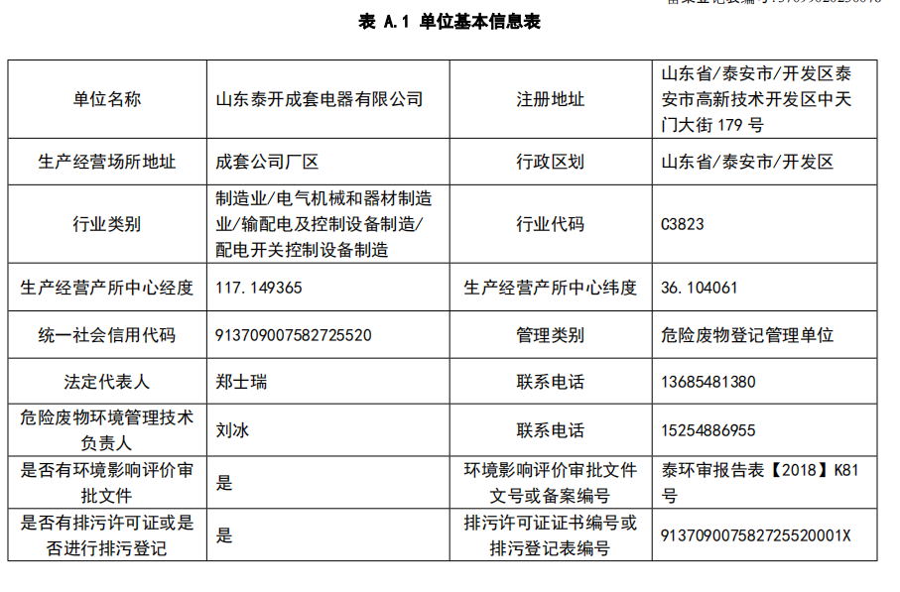
二、2023年度危废产生信息
2023年度危废产生信息
危废名称 | 危废类别 | 危废代码 | 危废产生量 | 危废转移量 | 危废贮存量
废液压油 | HW08 | 900-218-08 | 2020㎏ | 2250㎏ | 160㎏
废油桶 | HW49 | 900-041-49 | 1025㎏ | 990㎏ | 71㎏
废活性炭 | HW49 | 900-039-49 | 540㎏ | 430㎏ | 320㎏
备注：2022年度贮存废液压油390㎏；废活性炭210㎏；废油桶36㎏
危废名称 | 危废类别 | 危废代码 | 危废转  移量 | 危废接收单位 | 危废接收单位
废液压油 | HW08 | 900-218-08 | 2250㎏ | 泰安市晟瑞环境科技有限公司  （泰安危证009号） | 宁阳青山物流有限公司  （鲁交运管许可泰字370921300332）
废油桶 | HW49 | 900-041-49 | 990㎏
废活性炭 | HW49 | 900-039-49 | 430㎏
- 危废转移信息

